线上考试监考指南

为更好的帮助各位老师进行线上考试监考工作，教务部特编写腾讯会议监考指南，供各位老师了解使用，第一考官也可以根据需求使用其他监考平台进行监考工作。
- 考试平台选择及发布
考试平台及监考平台由开课学院负责确定，并提前通知监考教师及考生，各学院同时将《考生须知》发所有学生。课程考核其他考试要求由任课老师负责通知到相关考生。
- 监考设备要求
第一考官及监考老师要使用台式机或笔记本电脑进行试卷发布和监考工作，不能使用手机作为监考平台。
- 考前测试
采用在线试卷考试的课程，师生应共同进行充分的平台测试，熟悉考试环境、答题过程、提交方式等。
- 考核预案
线上考核受制于网络环境限制，可能会出现某些突发情况。第一考官要针对课程的考核形式，预判可能出现的状况，并做好应急处理预案。在提交环节出现故障的，可与学生提前约定好交卷原则。第一考官应考前将手机号码告知学生，以应对考试中途出现的突发状况。
- 线上监考要求
1.监考老师及考生提前30分钟进入考场，监考老师负责提前对考生进行身份验证、视频音频调试以及考试全过程的监控。
2.考生凭学生证（或学工部证明、身份证，三选一即可）参加线上考试，进入考场后按要求监测设备、调整视频机位，让监考老师看清桌面情况；要求考试过程中不得无故关闭摄像头和语音，闭卷考试不得翻阅与考试有关的任何资料，更不能借助网络查阅有关信息，一旦发现考生违纪舞弊将按照有关规定处理。
3.监考老师监考过程中需遵守《监考守则》，不得做与考试无关的事。
4.监考教师因身体原因无法监考的，须提前通知开课单位，由开课单位安排其他人员接替相应场次的监考工作。
5.监考教师对考试全过程进行录像，并进行保存，保存时间不少于6个月。
- 腾讯会议监考指南
使用腾讯会议监考的需首先注册腾讯会议，可以参考以下使用指南。
  - 注册和登录
打开腾讯会议，点击“手机号登录”按钮，进入帐号密码登录页面，点击“新用户注册”进入官网注册页，根据要求填写对应的信息并完成注册，如下图1所示。
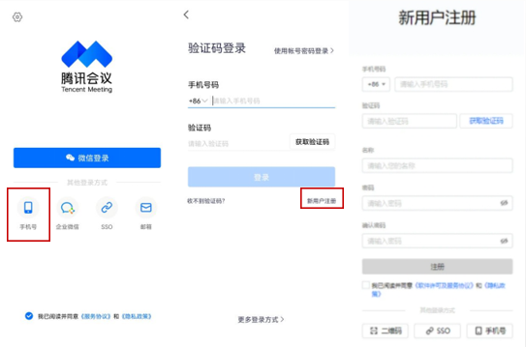
图1 用户注册

腾讯会议有多种登录方式，老师可以选择“账号密码登录”、“验证码登录”、“微信登录”，如下图2所示。
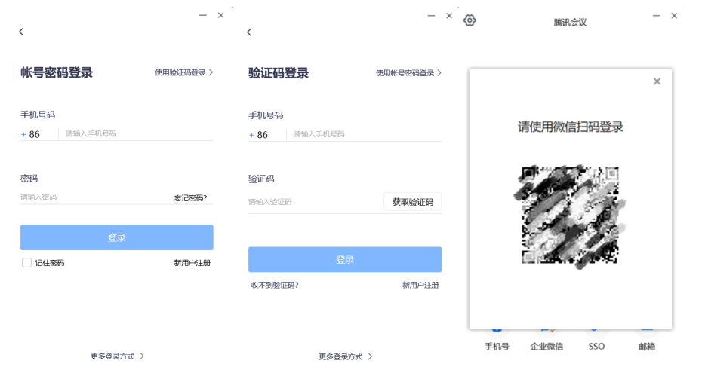
图2 用户登录

  - 预定会议
登录腾讯会议后进入到腾讯会议主界面，在该页面老师可以进行会议的发起与加入，同时显示老师的个人信息及会议列表；监考老师根据第一考官安排的考试信息预定会议（如下图3所示），同一老师同一时间只能预定一场会议。
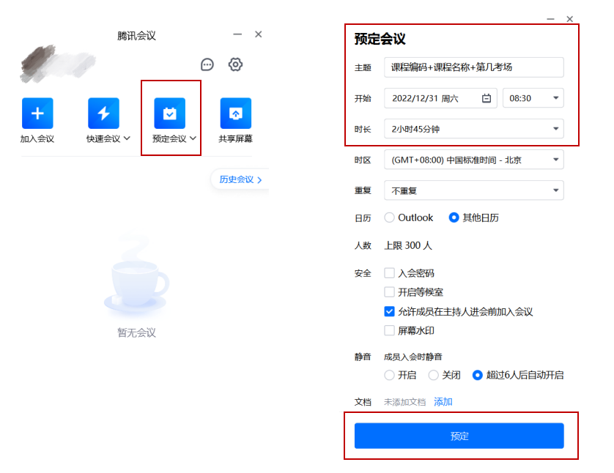
图3 预定腾讯会议

- 预定会议主题：会议主题为该门考试课程的课程编码+课程名称+第几考场；考场数根据实际情况设置，腾讯会议非会员最多可同时打开30个摄像头，会员最多可同时打开60个摄像头。
- 预定会议开始时间及时长：学院自行组织的考试，考试时间由第一考官自行安排；学校统一组织的考试，考试时间为上午09:00-11:00、下午14:30-16:30。（预定会议开始的时间要比考试提前30分钟）
设置好以后点击预定即可，当会议到达设定的“结束时间”以后，系统不会强制结束会议，并且所有的预定会议都可以保留30天（以预定开始时间为起点）。

  - 查看和分享会议
设置好的会议会显示在腾讯会议主界面“会议列表”中，双击可以查看会议内容（如下图4所示），可以以分享会议号、链接和二维码的方式转发给相关考生和老师（有两种分享方式，如下中图5、图6所示），也可以在里面修改会议。

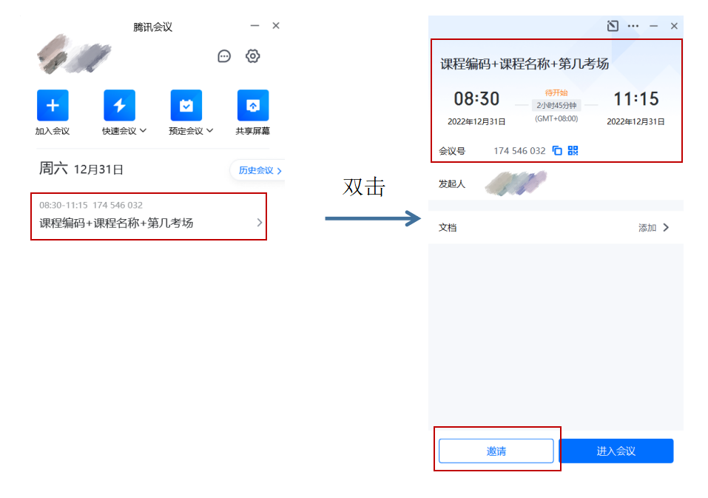
图4 查看会议内容

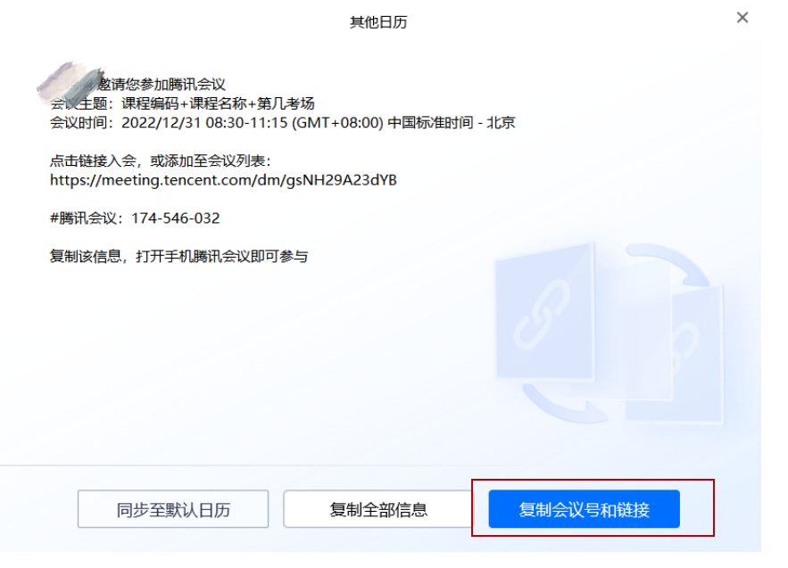
图5 复制会议号和链接方法1

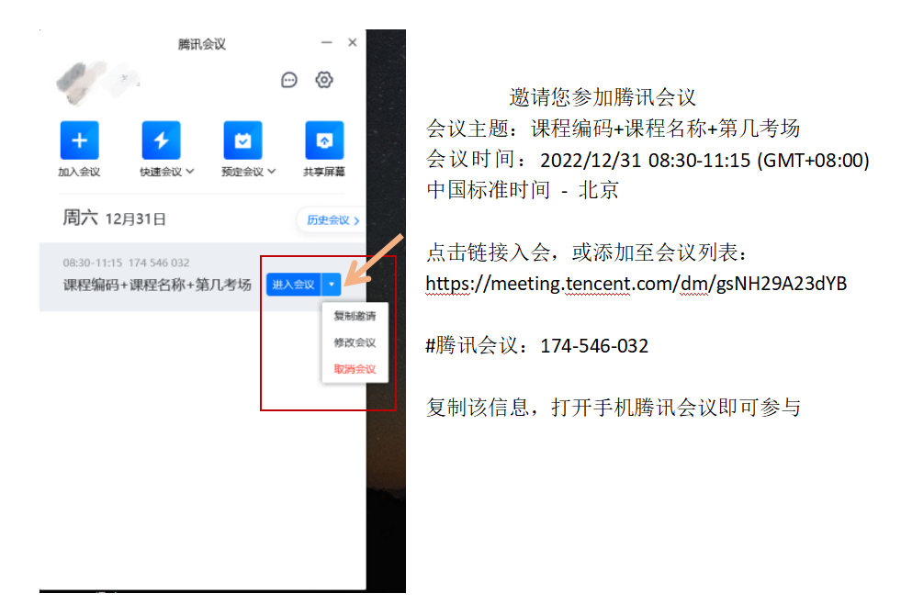
图6 复制会议号和链接方法2

  - 考生通知
第一考官将考试日程通知到每位学生，并要求考生提前做好各项设备和考试材料的准备，考试当天提前30分钟进入指定会议。
  - 考试监考
- 监考教师进入腾讯会议后，将备注改为本人姓名，清点考生人数；开考前还有缺考的要及时通知第一考官，由第一考官提醒考生。
- 考试未开始前提醒和要求考生：（1）进入会议后自行将备注改为班级+姓名+学号后两位，（2）所有学生保持桌面整洁，除第一考官允许携带的工具、笔和草稿纸外不允许有其他物品出现，（3）进入会议后需打开摄像头和麦克风，确保考场周围环境安静，（4）进入会议后矫正摄像头位置，将学生证（或学工部证明、身份证）与本人一同展示在镜头前，（5）考试过程中考生如出现网络等原因导致视频中断超过5分钟或中断两次（每次超过1分钟）以上，本次考试成绩无效。
- 监考老师对考生展示身份的视像进行截图代替考生签名表。腾讯会议一屏最多可显示25人视频，人数较多的可分次截屏，截屏后开启视屏录制，对考试整个过程进行录音录像。考试结束后将截图与录屏内容提交给第一考官，由第一考官进行存档。
- 线上监考设置、录制保存、视频录制操作详见以下图示。
（1）25人视图展示：点击右上角宫格视图，选择一屏25等分。操作步骤详见图7、图8。
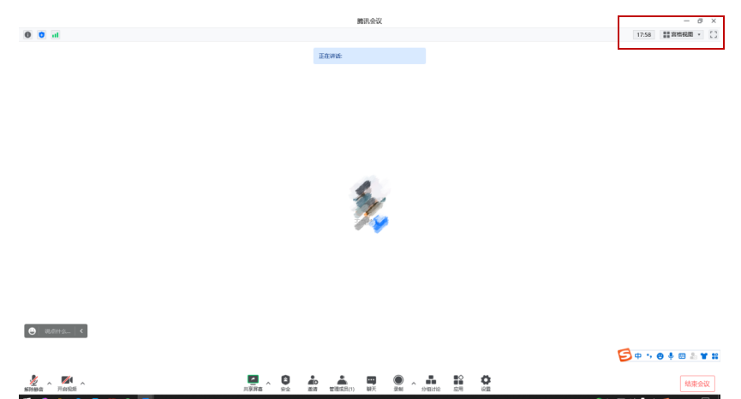
图7 步骤1-选择宫格视图
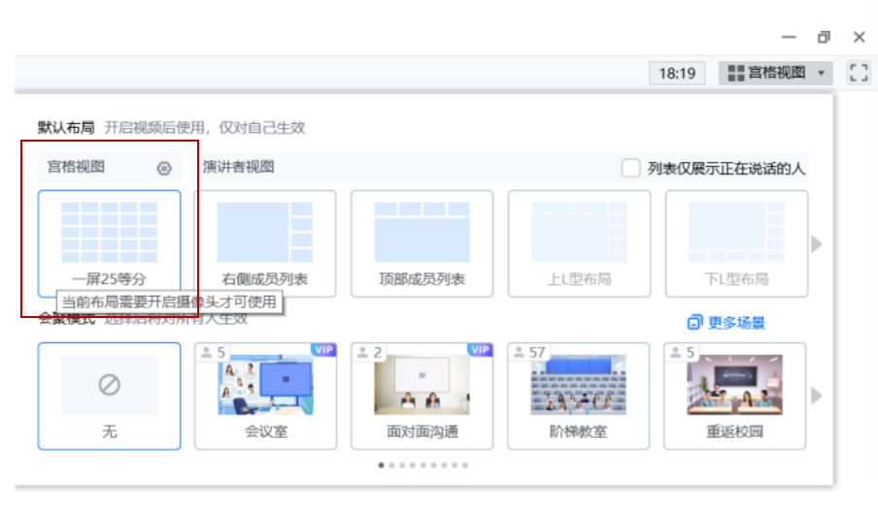
图8 步骤2-选择25宫格视图
（2）视频保存：点击下方设置，进入设置页面，选择录屏保存位置。操作步骤详见图9、图10。
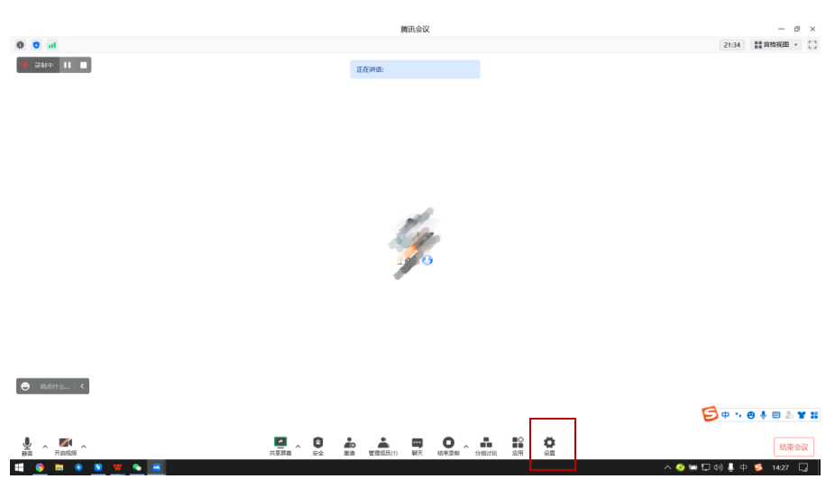
图9保存视频步骤1-点击设置

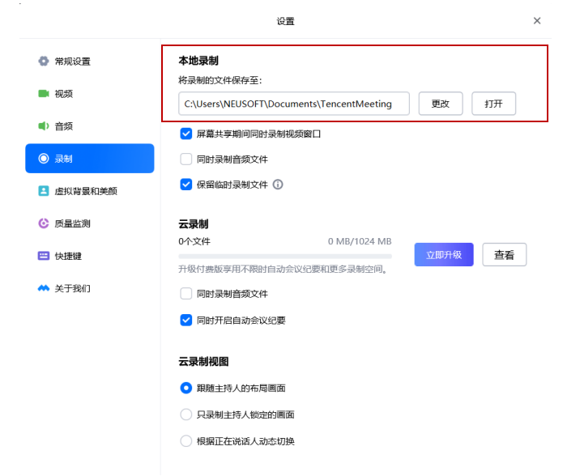
图10 保存视频步骤2-更改保存地址

（3）视频录制：点击屏幕下方录制开始录制，录制结束后点击结束录制即可。操作步骤详见图11、图12。
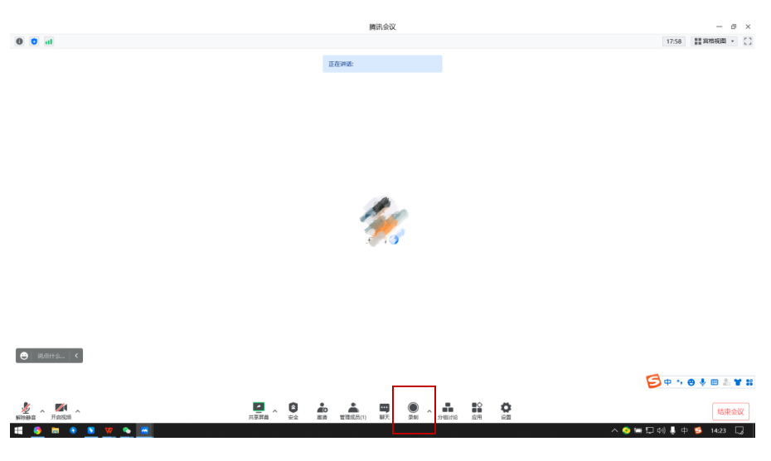
图11 视频录制步骤1-点击录制

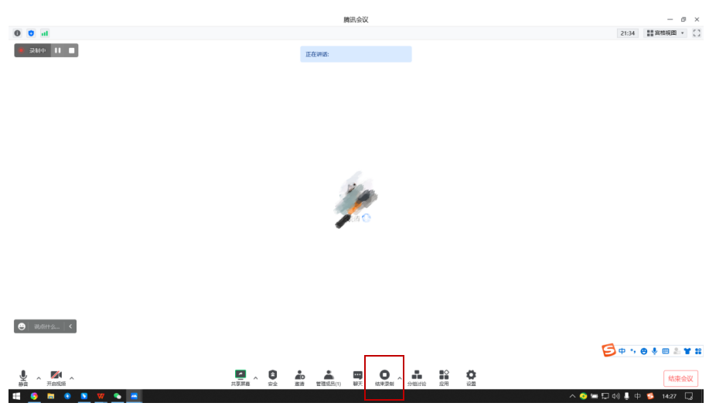
图12 视频录制步骤2-点击结束录制
注：
考前因网络或其他特殊情况申请缓考且学院批准的考生，由各学院自行组织做好预备方案。

